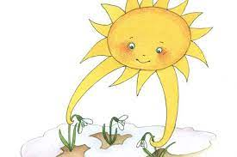
LOUČENÍ SE ZIMOU
ANEB

ZIMO, ZIMO, TÁHNI PRYČ

S přicházejícím jarem pozorujeme s dětmi na vycházkách přírodou,
jak se mění zbarvení a vůně krajiny. Na zahradách se objevují první
květiny / sněženky, bledule, petrklíče /. Na některých keřích raší pupeny, objevují se květy. / kočičky na jívě, zlatý déšť /.
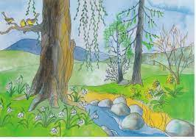

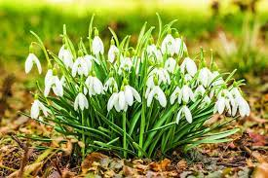

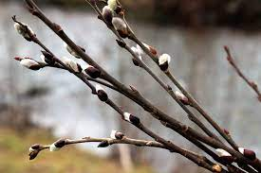
- Příběh sněženky / z knihy Jaro, léto, podzim, zima /
Děti se seznámí s příběhem sněženky, první jarní květiny, která nechtěla být celá bílá. Pozorně poslouchat příběh a snažit se
zachytit myšlenkovou mapu.
Otázky k příběhu – odpovídat celou větou, vyjadřovat se rozvitými větami. Rozvíjet slovní zásobu dětí.

Opakování básničky o sněžence Táta včera na venku…
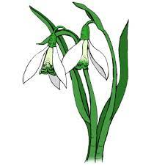
- Pracovní listy k tématu – dokreslování listů sněženkám, bledulkám.
Procvičování grafomotoriky.

- Sněženka z papíru - děti podle pokynů složí květ sněženky z papíru, který dolepí na podklad a domalují stonky.
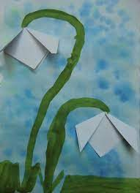
Jako podklad využijeme techniku zapouštění barev do vlhkého podkladu.

- Seznámení s písničkami o jaru – Na jaře čáp jede v kočáře,
Petrklíč
Dechová, rytmická cvičení, zpěv s využitím rytmizace.
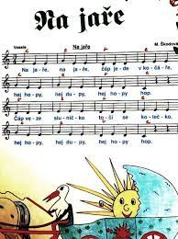

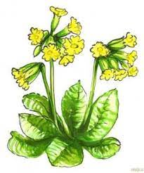
- JARNÍ CVIČENÍ - básnička s pohybem
Podívej se támhle v trávě / dřep, rozhlížet se /
kytička vyrostla právě / z dřepu do stoje /
čechrá si zelenou sukýnku / stoj snožmo, kroutit zadečkem /
procvičuje hlavinku / stoj rozkročmo, otáčení hlavy /
ospale se protahuje / protahujeme se /
není už tu jediná / otáčíme se v bocích /
jaro už nám začíná . / stoj snožmo, ruce dělají velká kola před tělem/


- EKOPROGRAM JARO NA ZAHRADĚ

V rámci ekoprogramu se děti budou seznamovat s probouzející jarní přírodou. Které první jarní květiny začínají kvést, kdo jsou
poslové jara. Co všechno je třeba, aby se květiny, keře a stromy
probudily ze zimního spánku.

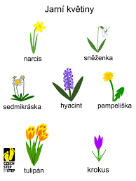

- Příprava na vynášení PANÍ ZIMY - MORANY
V komunitním kruhu s využitím literatury Tradiční svátky v MŠ,
obrázků si povíme o starodávném zvyku loučení se zimou
a vítání jara – slavnost vynášení MORANY do Únětického potoka.

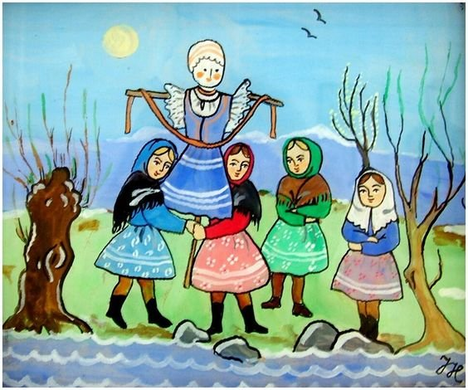
Zimo, zimo, táhni pryč !
nebo na tě vezmu bič,
zatahám tě za pačesy,
za ty hory, za ty lesy.
Byla zima mezi náma,
Ale už je za horama,

Hu, hu, hu, JARO UŽ JE TU!

- Výroba malých Moranek z přírodnin, využití suchých trav,
proutí, břečťanu, klacíků.


- Příprava velké MORANY - společná práce všech dětí,
Navlékání korálů z těstovin, tělo z přírodnin, pečiva, využití
fantazie, tvořivosti dětí.
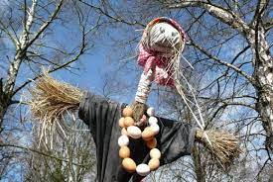
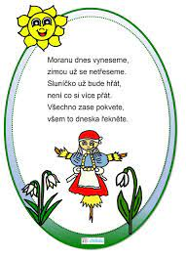

- VYNESENÍ MORANY K ÚNĚTICKÉMU POTOKU 21.3.

Společně se všemi dětmi ze školky vyneseme velkou Moranu
a malé Moranky do Únětického potoka – za doprovodu říkadel ,
písní pošleme Zimu po vodě pryč.

